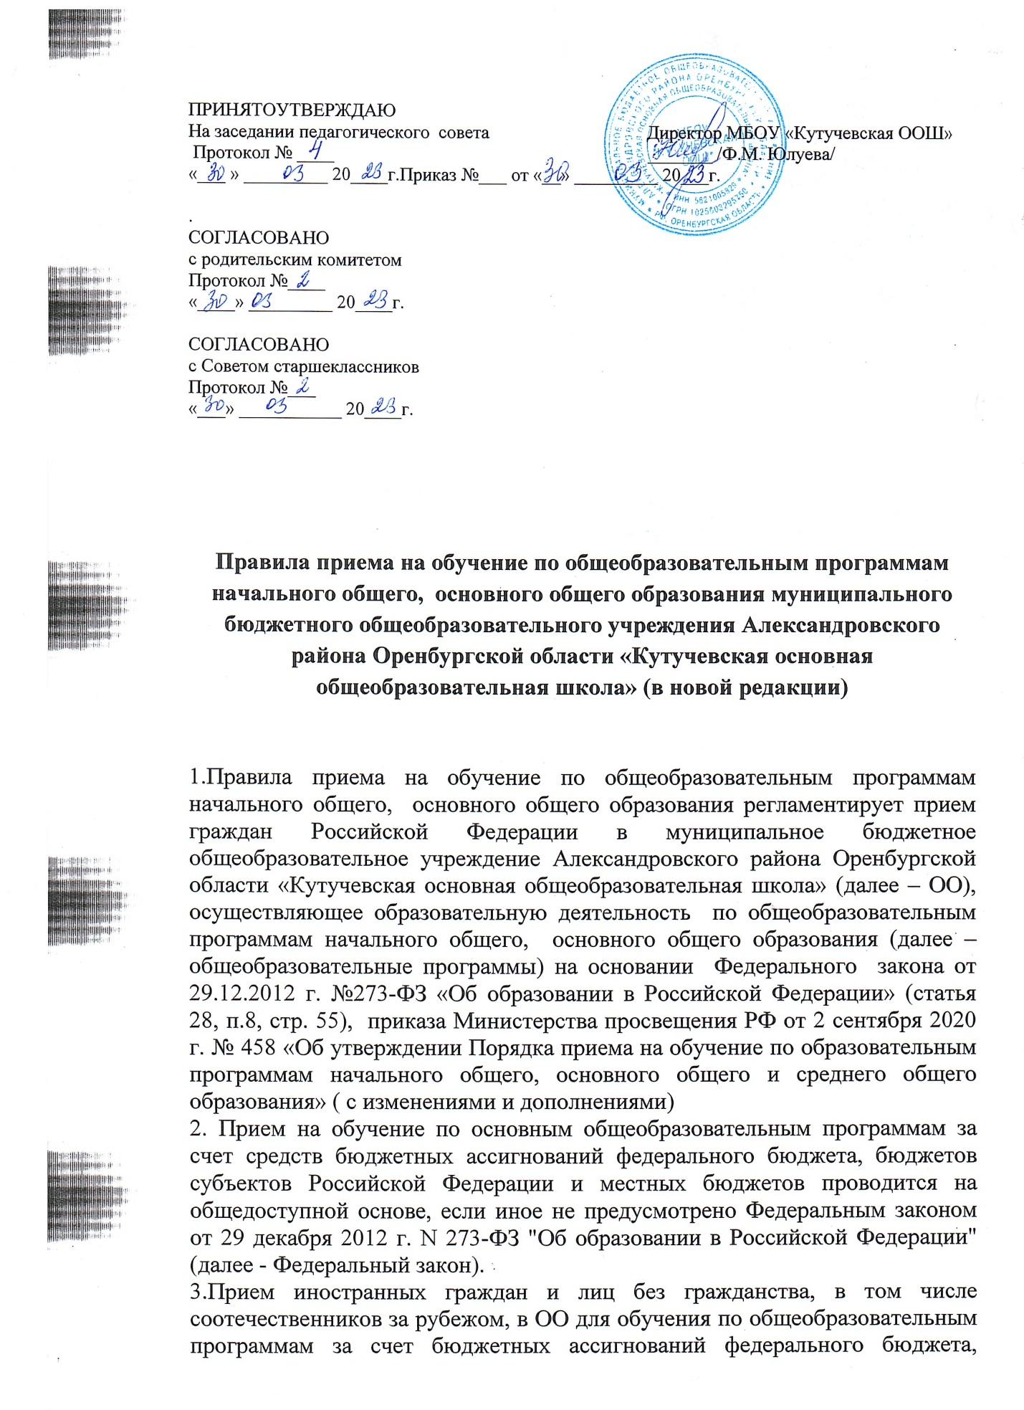

ПРИНЯТО УТВЕРЖДАЮ

На заседании педагогического совета Директор МБОУ «Кутучевская ООШ»

Протокол № ____ _______ /Ф.М. Юлуева/

«___ » _________ 20____г .Приказ №___ от «__» _________ 20___г.

.

СОГЛАСОВАНО

с родительским комитетом

Протокол №____

«____» _________ 20____г.

СОГЛАСОВАНО

с Советом старшеклассников

Протокол №___

«___» ___________ 20____г.

**Правила приема на обучение по общеобразовательным программам начального общего, основного общего образования муниципального бюджетного общеобразовательного учреждения Александровского района Оренбургской области «Кутучевская основная общеобразовательная школа» (в новой редакции)**

1.Правила приема на обучение по общеобразовательным программам начального общего, основного общего образования регламентирует прием граждан Российской Федерации в муниципальное бюджетное общеобразовательное учреждение Александровского района Оренбургской области «Кутучевская основная общеобразовательная школа» (далее – ОО), осуществляющее образовательную деятельность по общеобразовательным программам начального общего, основного общего образования (далее –общеобразовательные программы) на основании Федерального закона от 29.12.2012 г. №273-ФЗ «Об образовании в Российской Федерации» (статья 28, п.8, стр. 55), приказа Министерства просвещения РФ от 2 сентября 2020 г. № 458 «Об утверждении Порядка приема на обучение по образовательным программам начального общего, основного общего и среднего общего образования» ( с изменениями и дополнениями)

2. Прием на обучение по основным общеобразовательным программам за счет средств бюджетных ассигнований федерального бюджета, бюджетов субъектов Российской Федерации и местных бюджетов проводится на общедоступной основе, если иное не предусмотрено Федеральным законом от 29 декабря 2012 г. N 273-ФЗ "Об образовании в Российской Федерации" (далее - Федеральный закон).

3.Прием иностранных граждан и лиц без гражданства, в том числе соотечественников за рубежом, в ОО для обучения по общеобразовательным программам за счет бюджетных ассигнований федерального бюджета, бюджетов субъектов Российской Федерации и местных бюджетов осуществляется в соответствии с международными договорами Российской Федерации, Федеральным законом от 29 декабря 2012 г. N 273-ФЗ "Об образовании в Российской Федерации" и Порядком приема на обучение по образовательным программам начального общего, основного общего и среднего общего образования, утвержденного приказом Министерства просвещения Российской Федерации от 2 сентября 2020 года № 458 «Об утверждении Порядка приема на обучение по образовательным программам начального общего, основного общего и среднего общего образования» (далее- Порядок)

4. Правила приема на обучение по основным общеобразовательным программам обеспечивают прием граждан, имеющих право на получение общего образования соответствующего уровня и проживающих на территории, за которой закрепленаобразовательная организация(далее-закрепленная территория) и имеющих право на получение общего образования (далее – закрепленные лица)

5.Общеобразовательная организация размещает на своем информационном стенде и официальном сайте в информационно-телекоммуникационной сети «Интернет» (далее - сеть Интернет) издаваемый не позднее 15 марта текущего года распорядительный акт администрации Александровского района о закреплении образовательных организаций за конкретными территориями Александровского района в течение 10 календарных дней с момента его издания.

6.Получение начального общего образования в общеобразовательной организации начинается по достижении детьми возраста шести лет и шести месяцев при отсутствии противопоказаний по состоянию здоровья, но не позже достижения ими возраста восьми лет. По заявлению родителей (законных представителей) детей администрация Александровского района вправе разрешить прием детей в общеобразовательную организацию на обучение по образовательным программам начального общего образования в более раннем или более позднем возрасте.

7. В первоочередном порядке предоставляются места в ОО:

- детям, указанным в части 6 статьи 19 Федерального закона от 27 мая 1998 г. №76 ФЗ «О статусе военнослужащих», по месту жительства их семей;

- детям, указанным в части 6 статьи 46 Федерального закона от 7 февраля 2011 г. №3- ФЗ «О полиции», детям сотрудников, не являющихся сотрудниками полиции, и детям, указанным в части 24 статьи 3 Федерального закона от 30 декабря 2012 г. №283-ФЗ «О социальных гарантиях сотрудникам некоторых федеральных органов исполнительной власти и внесения изменений в законодательные акты Российской Федерации»;

- детям медицинских работников государственных медицинских организаций первичного звена здравоохранения и скорой медицинской помощи, подведомственных министерству здравоохранения Оренбургской области (Закон Оренбургской области от 30.08.2012г. №1066/310 –V-OЗ «Об охране здоровья граждан на территории Оренбургской области»

8. Прием на обучение в общеобразовательную организацию

проводится на принципах равных условий приема для всех поступающих, за

исключением лиц, которым в соответствии с Федеральным законом

предоставлены особые права (преимущества) при приеме на обучение.

9. Ребенок, в том числе усыновленный (удочеренный) или находящийся под опекой или попечительством в семье, включая приемную семью либо в случаях, предусмотренных законами субъектов Российской Федерации, патронатную семью , имеет право преимущественного приема на обучение по основным общеобразовательным программам в государственную или муниципальную образовательную организацию, где обучаются его брат и (или) сестра (полнородные и неплодородные, усыновленные (удочеренные), дети, опекунами (попечителями) которых являются родители (законные представители) этого ребенка или дети, родителями (законными представителями) которых являются опекуны (попечители) этого ребенка, за исключением случаев, предусмотренных частями 5 и 6 Федерального закона от 29 декабря 2012 г. №273-ФЗ «Об образовании в Российской Федерации»»

10.Дети с ограниченными возможностями здоровья принимаются на обучение по адаптированной образовательной программе начального общего, основного общего образования (далее - адаптированная образовательная программа) только с согласия их родителей (законных представителей) и на основании рекомендаций психолого-медико-педагогической комиссии.

11.Прием в общеобразовательную организацию осуществляется в течение всего учебного года при наличии свободных мест.

12.В приеме в общеобразовательную организацию может быть отказано только по причине отсутствия в ней свободных мест, за исключением случаев, предусмотренных частями 5 и 6 статьи 67 и статьей 88 Федерального закона от 29.12.2012 г. №273-ФЗ «Об образовании в Российской Федерации». В случае отсутствия мест в общеобразовательной организации родители (законные представители) ребенка для решения вопроса о его устройстве в другую общеобразовательную организацию обращаются непосредственно в отдел образования администрации Александровского района

13.Общеобразовательная организация с целью проведения организованного приема детей в первый класс размещает на своем информационном стенде, официальном сайте в сети Интернет, в федеральной государственной информационной системе «Единый портал государственных и муниципальных услуг (функций)» (далее – ЕПГУ) информацию:

- о количестве мест в первых классах не позднее 10 календарных дней с момента издания распорядительного акта администрации Александровского района, указанного в пункте 5 Правил;

- о наличии свободных мест в первых классах для приема детей, не проживающих на закрепленной территории, не позднее 5 июля текущего года.

14.Прием заявлений о приеме на обучение в первый класс для детей, указанных в пунктах 7 и 9 Правил, а также проживающих на закрепленной территории, начинается 1 апреля текущего года и завершается 30 июня текущего года. Руководитель общеобразовательной организации издает приказ о приеме на обучение детей, указанных в абзаце первом настоящего пункта, в течение 3 рабочих дней после завершения приема заявлений о приеме на обучение в первый класс.

Для детей, не проживающих на закрепленной территории, прием заявлений о приеме на обучение в первый класс начинается 6 июля текущего года до момента заполнения свободных мест, но не позднее 5 сентября текущего года.

Общеобразовательная организация по окончании приема в первый класс всех детей, указанных в пунктах 7 и 9 Правил, а также проживающих на закрепленной территории, осуществляет прием детей, не проживающих на закрепленной территории, ранее 6 июля текущего года.

Для удобства родителей (законных представителей) детей ОО вправе установить график приема документов в зависимости от адреса проживания.

15.При приеме на обучение общеобразовательная организация знакомит поступающего и (или) его родителей (законных представителей) со своим уставом, с лицензией на осуществление образовательной деятельности, со свидетельством о государственной аккредитации, с общеобразовательными программами и другими документами, регламентирующими организацию и осуществление образовательной деятельности, права и обязанности обучающихся.

16. При приеме на обучение по имеющим государственную аккредитацию образовательным программам начального общего и основного общего образования выбор языка образования, изучаемых родного языка из числа языков народов Российской Федерации, в том числе русского языка как родного языка, государственных языков республик Российской Федерации осуществляется по заявлению родителей (законных представителей) детей.

17. Прием на обучение по основным общеобразовательным программам осуществляется по личному заявлению родителя (законного представителя) ребенка или поступающего, реализующего право, предусмотренное пунктом 1 части 1 статьи 34 Федерального закона.

18. Заявление о приеме на обучение и документы для приема на обучение, указанные в пункте 21 Правил, подаются одним из следующих способов:

- в электронной форме посредствомгосударственной информационной системы «Единый портал государственных и муниципальных услуг » (далее – ЕГПУ);

- с использованием функционала (сервисов) региональных государственных информационных систем субъектов Российской Федерации, созданных органами государственной власти субъектов Российской Федерации (при наличии), интегрированных с ЕПГУ;

- лично в общеобразовательную организацию;

- через операторов почтовой связи общего пользования заказным письмом с уведомлением о вручении;

Должностное лицо ОО осуществляет проверку достоверности сведений, указанных в заявлении о приеме на обучение, и соответствия действительности поданных электронных образов документов. При проведении указанной проверки ОО вправе обращаться к соответствующим государственным информационным системам, в государственные (муниципальные) органы и организации.

Информация о результатах рассмотрения заявления о приеме на обучение направляется на указанный в заявлении о приеме на обучение адрес

(почтовый и (или) электронный) и в личный кабинет ЕПГУ (при условии завершения процедуры регистрации в единой системе идентификации и аутентификации при предоставлении согласия родителем(ями) (законным(ми) представителем(ями) ребенка).

19.В заявлении о приеме на обучение родителем (законным представителем) ребенка, реализующим право, предусмотренное пунктом 1 части 1 статьи 34 Федерального закона, указываются следующие сведения:

- фамилия, имя, отчество (при наличии) ребенка;

- дата рождения ребенка;

- адрес места жительства и (или) адрес места пребывания ребенка;

- фамилия, имя, отчество (при наличии) родителя(ей) (законного(ых) представителя(ей)) ребенка; - адрес места жительства и (или) адрес места пребывания родителя(ей) (законного(ых) представителя(ей)) ребенка;

- адрес(а) электронной почты, номер(а) телефона(ов) (при наличии) родителя(ей) (законного(ых) представителя(ей)) ребенка;

- о наличии права внеочередного, первоочередного или преимущественного приема;

- о потребности ребенка в обучении по адаптированной образовательной программе и (или) в создании специальных условий для организации обучения и воспитания обучающегося с ограниченными возможностями здоровья в соответствии с заключением психолого-медико-педагогической комиссии (при наличии) или инвалида (ребенка-инвалида) в соответствии с индивидуальной программой реабилитации;

- согласие родителя(ей) (законного(ых) представителя(ей)) ребенка на обучение ребенка по адаптированной образовательной программе (в случае необходимости обучения ребенка по адаптированной образовательной программе);

- язык образования (в случае получения образования на родном языке из числа языков народов Российской Федерации или на иностранном языке);

- родной язык из числа языков народов Российской Федерации (в случае реализации права на изучение родного языка из числа языков народов Российской Федерации, в том числе русского языка как родного языка);

- факт ознакомления родителя(ей) (законного(ых) представителя(ей)) ребенка или поступающего с уставом, с лицензией на осуществление образовательной деятельности, со свидетельством о государственной аккредитации, с общеобразовательными программами и другими документами, регламентирующими организацию и осуществление образовательной деятельности, права и обязанности обучающихся;

- согласие родителя(ей) (законного(ых) представителя(ей)) ребенка или поступающего на обработку персональных данных.

20.Образец заявления о приеме на обучение размещается общеобразовательной организацией на своем информационном стенде и официальном сайте в сети Интернет.

21.Для приема родитель(и) (законный(ые) представитель(и)) ребенка или поступающий представляют следующие документы:

1) копию документа, удостоверяющего личность родителя (законного представителя) ребенка или поступающего;

2) копию свидетельства о рождении ребенка или документа, подтверждающего родство заявителя;

3) копию свидетельства о рождении полнородных и неполноводных брата и (или) сестры (в случае использования права преимущественного приема на обучение по образовательным программам начального общего образования ребенка в МБОУ «Кутучевская ООШ», в которой обучаются его полнородные и неполноводные брат и (или) сестра;

4) копию документа, подтверждающего установление опеки или попечительства (при необходимости);

5) копию документа о регистрации ребенка или поступающего по месту жительства или по месту пребывания на закрепленной территории или справку о приеме документов для оформления регистрации по месту жительства (в случае приема на обучение ребенка или поступающего, проживающего на закрепленной территории);

6)копии документов, подтверждающих право внеочередного, первоочередного приема на обучение по основным общеобразовательным программам или преимущественного приема на обучение по образовательным программам основного общего и среднего общего образования, интегрированным с дополнительными общеразвивающими программами, имеющими целью подготовку несовершеннолетних граждан к военной или иной государственной службе, в том числе к государственной службе российского казачества;

7) копию заключения психолого-медико-педагогической комиссии (при наличии). При посещении общеобразовательной организации и (или) очном взаимодействии с уполномоченными должностными лицами общеобразовательной организации родитель(и) (законный(ые) представитель(и)) ребенка предъявляет(ют) оригиналы документов, указанных в п.2-6 настоящего пункта, а поступающий - оригинал документа, удостоверяющего личность поступающего.

Родитель(и) (законный(ые) представитель(и)) ребенка, являющегося иностранным гражданином или лицом без гражданства, дополнительно предъявляет(ют) документ, подтверждающий родство заявителя(ей) (или законность представления прав ребенка), и документ, подтверждающий право ребенка на пребывание в Российской Федерации.

Иностранные граждане и лица без гражданства все документы представляют на русском языке или вместе с заверенным в установленном порядке переводом на русский язык.

22.Не допускается требовать представления других документов в качестве основания для приема на обучение по основным общеобразовательным программам.

При подаче заявления о приеме на обучение в электронной форме посредством ЕПГУ не допускается требовать копий или оригиналов документов, предусмотренных пунктом 21, за исключением документов, подтверждающих внеочередное, первоочередное и преимущественное право приема на обучение, или документов, подтверждение которых в электронном виде невозможно.

23.Родитель(и) (законный(ые) представитель(и)) ребенка имеют право по своему усмотрению представлять другие документы.

24.Факт приема заявления о приеме на обучение и перечень документов, представленных родителем(ями) (законным(ыми) представителем(ями)) ребенка или поступающим, регистрируются в журнале приема заявлений о приеме на обучение в общеобразовательную организацию. После регистрации заявления о приеме на обучение и перечня документов, представленных родителем(ями) (законным(ыми) представителем(ями)) ребенка или поступающим, родителю(ям) (законному(ым) представителю(ям)) ребенка или поступающему выдается документ, заверенный подписью должностного лица общеобразовательной организации, ответственного за прием заявлений о приеме на обучение и документов, содержащий индивидуальный номер заявления о приеме на обучение и перечень представленных при приеме на обучение документов.

При подаче заявления о приеме на обучение в электронной форме посредством ЕПГУ уведомление о факте приема заявления направляется в личный кабинет на ЕПГУ (при условии завершения процедуры регистрации в единой системе идентификации и аутентификации)

25.ОО осуществляет обработку полученных в связи с приемом в общеобразовательную организацию персональных данных поступающих в соответствии с требованиями законодательства Российской Федерации в области персональных данных.

26.Руководитель общеобразовательной организации издает распорядительный акт о приеме на обучение ребенка в течение 5 рабочих дней после приема заявления о приеме на обучение и представленных документов, за исключением случая, предусмотренного пунктом 14 Правил.

27. На каждого ребенка, принятого в общеобразовательную организацию, формируется личное дело, в котором хранятся заявление о приеме на обучение и все представленные родителем(ями) (законным(ыми) представителем(ями)) ребенка (копии документов).